Kutatás: A magyarok többsége visszautazna az időben
A legtöbben az ókori Egyiptomot és Görögországot, valamint a magyar honfoglalást néznék meg saját szemmel
Minden második magyar élne az időutazás lehetőségével, hogy jobban megismerje a régi korokat, többségük pedig legszívesebben az ókori Egyiptomot és Görögországot, valamint a magyar honfoglalást nézné meg saját szemével – derült ki a National Geographic országos felméréséből. A kutatás arra kereste a választ, hogy mennyire érdekli a történelem a magyarokat és mi vonzza őket a leginkább a régi korokban. A kérdőív arra is rámutatott, hogy a válaszadók túlnyomó többsége szerint a jelen és a jövő szempontjából is fontos, hogy jobban megértsük a múltat.
Az emberek történelem iránti érdeklődése sokszínű lehet, hiszen mindenki másként kapcsolódik a múlthoz. A National Geographic legújabb országos, reprezentatív felméréséből – melyet őszi, történelmi sorozatai apropóján készített – kiderült, hogyan viszonyulnak a magyarok a múlt eseményeihez, és milyen tényezők formálják az érdeklődésüket. A kutatás nemcsak az emberiség története iránti általános lelkesedést tárja fel, de azt is, hogy a történelem mely fejezetébe utaznának vissza legszívesebben.
Tényleg sokat gondolnak a férfiak a Római Birodalomra?
A megkérdezettek többsége szívesen elutazna a múltba, ha tehetné, viszont a válaszadók egyötöde (21%) csak biztonságos távolságból figyelné az eseményeket. A magyarok közel negyede azért nem élne ezzel a lehetőséggel, mert veszélyesnek tartaná vagy mert egyáltalán nem érdekli a régi korok világa. Az időutazásra nyitottak fele egyformán kíváncsi lenne Magyarország és más országok történelmének testközeli megismerésére, a többiek pedig majdnem fele-fele arányban inkább a hazai, vagy inkább a nemzetközi múlt megismerése mellett tették le a voksukat.
A legtöbben az ókori Egyiptom (20%) és Görögország (18%), valamint a magyar honfoglalás (19%) idejébe utaznának vissza a legszívesebben. Érdekesség, hogy a legfiatalabb válaszadók (16-19 évesek) inkább a 20. század nagy eseményeire lennének kíváncsiak (20% vs többi korcsoport 6-14%).
Szintén érdemes megemlíteni, hogy a Római Birodalom jobban érdekli a férfiakat (18%) mint a nőket (11%), míg Európa reneszánsz fénykora inkább a nők fantáziáját izgatja (nők 22%, férfiak 10%). A tudomány és technológia fejlődése szintén a férfiakat (férfiak 37%, nők 22%), míg a mindennapi élet, a társadalmi változások (nők 38%, férfiak 29%), valamint a különböző korszakok kultúrájának és művészetének fejlődése a nőket vonzzák jobban (nők 21%, férfiak 12%). Hasonlóan eltér a nemek érdeklődése a politikai rendszerek és ideológiák fejlődése (férfiak 22%, nők 9%), valamint a háborúk, csaták és katonai stratégiák témákat illetően is (férfiak 29%, nők 8%).
„Tanulmányozd a múltat, ha meg akarod érteni a jövőt.”
A legtöbben azért érdeklődnek a történelem iránt, mert segít megérteni a jelenlegi világot, érdekes látni, hogyan fejlődtek a civilizációk, illetve a történelmi rejtélyek és felfedezések izgalma is sokak számára vonzó. Ez különösen igaz a diplomásokra, akik nagyobb arányban említették a tanulási lehetőségeket. A magyarok 15%-a azonban teljesen közömbös a téma iránt, és 17%-uk véli úgy, hogy az iskolai tanulmányai óta semmilyen plusz történelmi ismerettel nem gazdagodott. A legtöbben dokumentumfilmekből és sorozatokból szerzik tudásukat (26%), de sokan választják a regényeket, szakkönyveket (19%), illetve az interneten található tartalmakat (13%) is.
A National Geographic csatorna idén ősszel érkező sorozatai az egyiptomi kultúrától a legjelentősebb csatákon át az omladozó épületekig lebilincselő témákon keresztül mutatják be az emberiség legkiválóbb érdemeit és legszörnyűbb tetteit. A „Megvédeni Európát” első része október 8-án, az „Elhagyott építmények” október 10-én, míg az „Egyiptom elveszett kincsei” október 13-án látható egyaránt 21:00 órai kezdettel, melyeket minden héten új epizódok követnek majd.
A kutatás 1027 fő megkérdezésével zajlott 2024. szeptemberében az Opinio Piackutató applikációján keresztül (https://opinio.hu/). A minta reprezentatív a 16-59 éves okostelefonnal rendelkező magyar lakosságra nem, életkor, iskolai végzettség, lakóhely típusa és földrajzi elhelyezkedése szerint.
Fotók:
https://www.natgeotv.com/hu/musorok/natgeo/egyiptom-elveszett-kincsei-1#fotokhttps://www.natgeotv.com/hu/musorok/natgeo/megvedeni-europat#fotokhttps://www.natgeotv.com/hu/musorok/natgeo/elhagyott-epitmenyek#fotok
Magyar nyelvű előzetesek:
Egyiptom elveszett kincsei 5. évad:https://www.youtube.com/watch?v=Qx4IIK4w13Q
Megvédeni Európát 1. évad: https://www.youtube.com/watch?v=1HxBPzPeV9Y
Elhagyott építmények 10. évad: https://youtu.be/fcGXHfKu_B4
Sajtókapcsolat:
- Bak Anita
- anita.bak.-nd@disney.com
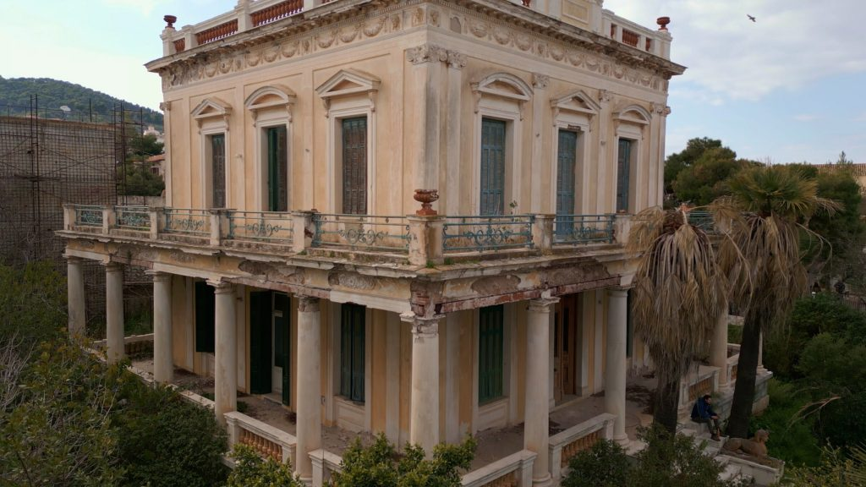 | © National Geographic
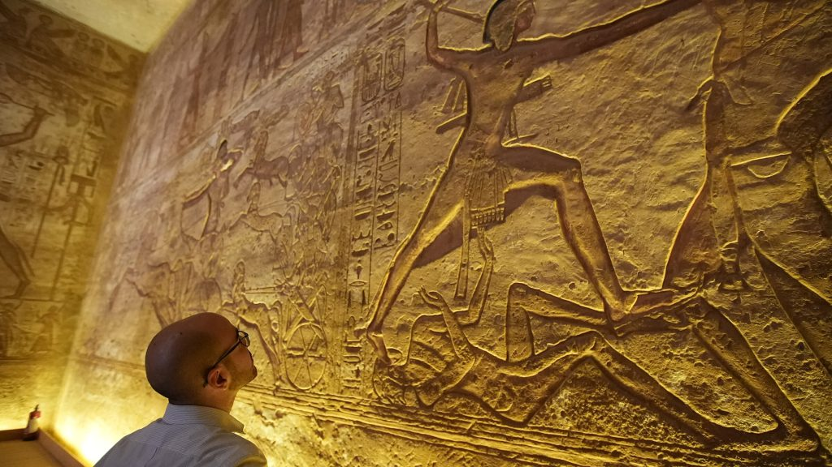 | © National Geographic
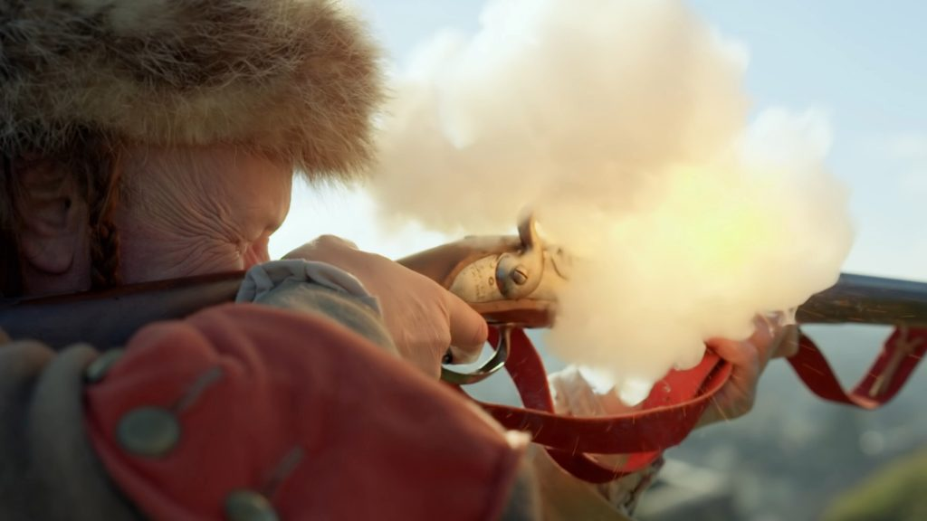 | © National Geographic
Eredeti tartalom: The Walt Disney Company
Továbbította: Helló Sajtó! Üzleti Sajtószolgálat
Ez a sajtóközlemény a következő linken érhető el:

